中国肉鸡产业研究及投资分析报告(2022-2023)

导语
2022年受新冠疫情影响，鸡肉消费增长乏力。但同时，饲料价格维持在高位，白羽肉鸡出栏价格上涨，养殖效益转好；因猪价触底反弹，带动第四季度白羽肉鸡鸡苗和鸡肉产品价格上涨，种鸡和屠宰环节恢复盈利。
2022年黄羽肉鸡出栏量连续三年下滑，活鸡出栏价格为15.6元/千克，同比上涨10%，养殖盈利1.45元/只。温氏肉鸡出栏量处于高位，立华和湘佳肉鸡出栏量持续增加，头部企业集中度进一步提升，部分中小散户退出市场。
为深刻解析中国肉鸡行业的发展现状与趋势，艾格农业即将推出《中国肉鸡产业研究及投资分析报告(2022-2023)》。本报告将深入分析2022年国际和国内肉鸡产业发展形势，剖析新冠疫情对产业的影响，重点企业运行模式，国内企业和资本投资动向，以期协助企业、资本和行业人士更加准确地把握产业运行趋势和投资机会，判断适合企业自身发展的模式和亟待整合的资源。 ——本文由艾格农业分析部原创
一、全球肉鸡市场分析及预测
1. 全球肉鸡产量低速增长，鸡肉出口量创历史新高
受益于美国、欧盟和中国鸡肉产量持续增长，全球鸡肉产量呈现持续增长态势，2022年全球鸡肉产量达10,093万吨，较上年增加0.42%，低于2010年以来2.20%的平均增速。
全球鸡肉产量，2010-2022
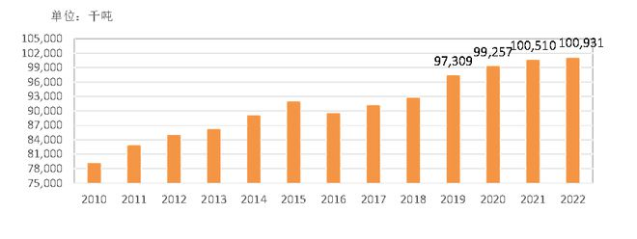
数据来源：USDA
世界鸡肉生产主要集中在美国、中国、巴西和欧盟，上述四个国家鸡肉产量占全球的60%以上。美国作为第一大鸡肉生产国，2022年鸡肉产量为2,085万吨，占全球总产量的20.65%；中国、巴西和欧盟鸡肉产量分别为1,950万吨、1,440万吨和1,092万吨，分别占全球鸡肉产量的19.31%、14.27%和10.82%。
全球鸡肉生产分布，2022
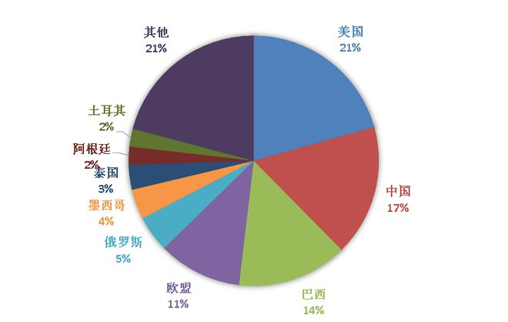
数据来源：USDA、艾格农业数据库
2. 全球鸡肉出口量增长2%，创历史新高
全球鸡肉出口量呈现增长态势，由2010年的890万吨增长至2022年的1,355万吨，平均复合增速为3.35%。2022年鸡肉出口量创历史最高记录，比2020年增长2.00%，增速明显放缓。
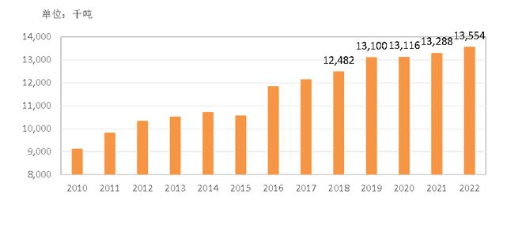
全球鸡肉出口量，2010-2022
数据来源：USDA
从鸡肉主要出口国的表现来看，巴西稳居出口量第一的位置，2022年出口量为444.5万吨，比2021年增长5.21%；美国鸡肉出口量连续六年保持增长，于2022年出现小幅下滑，降至326.7万吨，比2021年下滑2.65%；欧盟鸡肉出口量持续下滑，低于200万吨。

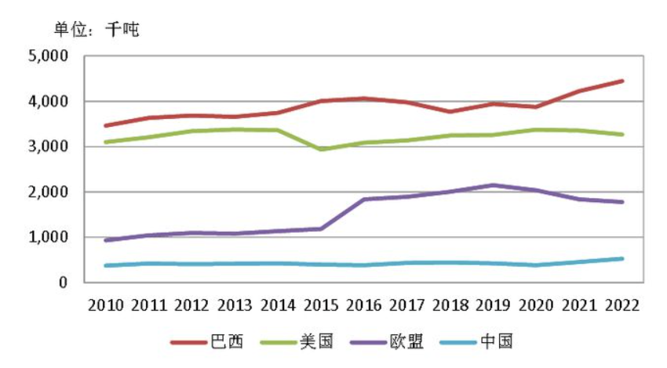
全球主要出口国出口量变化趋势，2010-2022
数据来源：USDA
二、中国肉鸡产业分析及预测
1. 2022年中国肉鸡出栏量增长2.71%
2019-2020年受ASF影响，中国猪肉供给出现巨大缺口，禽肉替代消费显著增加，中国肉鸡养殖规模大幅扩张。2021年中国肉鸡养殖新增产能陆续投产，肉鸡出栏量增至125.14亿只，比2020年增长3.76%。2022年中国生猪供给增加，鸡肉消费增速放缓，肉鸡出栏量为131.96亿只，比上年增长2.71%；鸡肉产量为1,949万吨，比上年增加3.80%。
中国肉鸡出栏量和鸡肉供给量变化
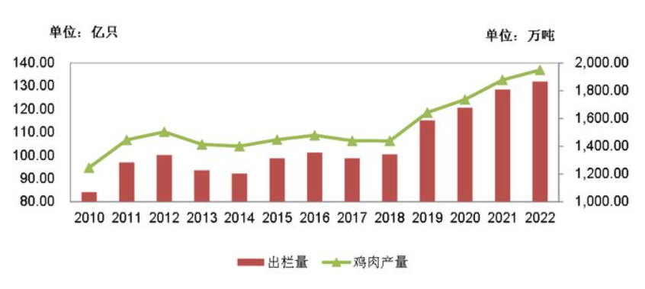
数据来源：艾格农业数据库
2. 人均鸡肉消费量低、增长潜力大
近年来中国禽肉年人均消费为23千克左右，其中鸡肉消费占60%左右。2022年鸡肉人均消费为14.61千克/人，比上年增加3.09%左右；中国鸡肉人均消费量远低于美国51千克/人的消费水平，与日本人均消费23千克/人也存在很大差距。
中国及主要国家鸡肉人均消费量变化
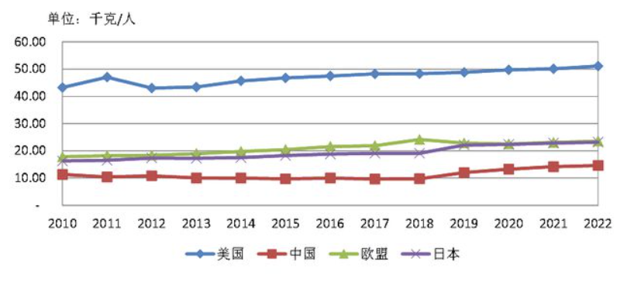
数据来源：艾格农业数据库
3. 进口量小幅下滑，进口价格大幅上涨
2022年中国进口鸡肉及杂碎129万吨，同比减少11.63%。其中，带骨的冻鸡块、冻鸡翼、冻鸡爪和冻鸡杂碎进口量分别为23万吨、33万吨、67万吨和6万吨。
2022年进口鸡肉CIF平均价格为3,092美元/吨，同比上涨34.61%。
中国鸡肉产品进口量及其进口价格

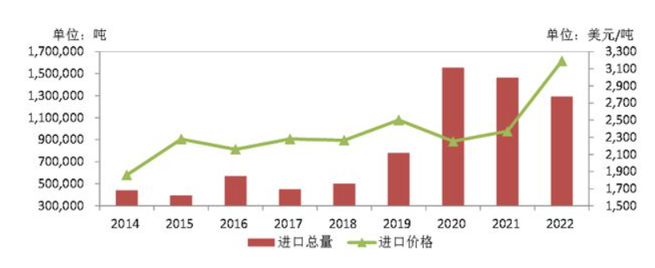
数据来源：中国海关总署
三、中国白羽肉鸡产业链分析
种鸡养殖环节：祖代鸡更新量下滑，父母代种鸡存栏量下滑
中国祖代种鸡供给渠道主要包括进口种鸡和国产企业繁育自主品种种鸡。2022年总更新量为91万套，比2021年减少36万套，降幅为28.35%。2022年白羽祖代种鸡更新量大幅减少，将导致未来白羽肉鸡产业供需失衡，预计2023年年底或是2024年上半年，白羽肉鸡产业会出现比较明显的供不应求状态。
祖代种鸡更新量变化趋势，2010-2022

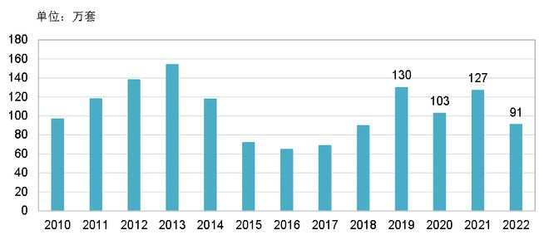
数据来源：中国畜牧业协会、艾格农业数据库
2. 肉鸡养殖环节：出栏量增加，养殖盈利0.87元/只
2022年白羽肉鸡出栏量为74.16亿只，比2021年增加8.01%。2023年鸡肉消费逐步恢复正常水平，预计白羽肉鸡出栏量小幅增加。
肉鸡养殖成本主要由肉鸡苗、饲料、药物、死损以及其他（如人工、养殖场折旧、水电）等因素构成；正常年份，饲料成本占肉鸡养殖总成本的70%以上。2022年肉鸡养殖总成本约22元/羽，同比增加2%。其中，鸡苗成本2.12元/羽，占比减少至10%左右；饲料成本约16元/羽，占比增至73%；其他成本约4元/羽（兽药、设备折旧等）。
2022年肉鸡养殖效益好转，平均盈利0.87元/只。
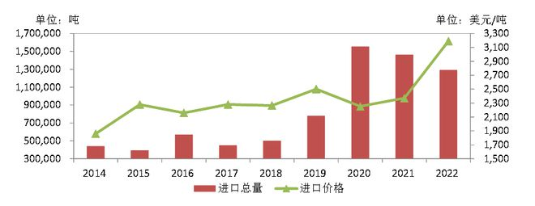
中国白羽肉鸡出栏量变化趋势2010-2022

数据来源：中国畜牧业协会、艾格农业数据库
3. 肉鸡屠宰加工环节：亏损0.34元/只
2022年鸡腿（全腿）出厂价格为12.35元/千克，比2021年上涨5%；鸡胸肉出厂价格为10.25元/千克，比2021年上涨2%，屠宰一只鸡亏损0.37元。
鸡腿及鸡胸肉出厂价格
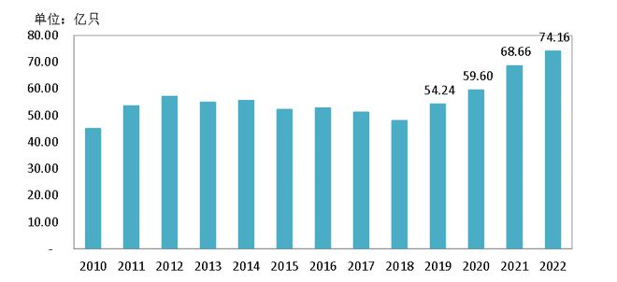
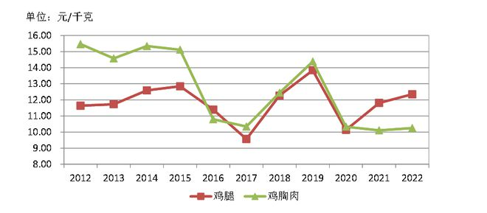
数据来源：艾格农业数据库
四、中国黄羽肉鸡产业链分析
1. 种鸡存栏量处于高位
2020年黄羽种鸡存栏处于历史高位，2021-2022年略有下滑，供种能力依然充足。2022年祖代和父母代种鸡存栏分别为145万套和3,900万套，分别比2021年减少4.26%和3.64%。
黄羽祖代和父母代种鸡存栏变化，2011-2022

数据来源：中国畜牧业协会、艾格农业数据库
2. 黄羽肉鸡养殖环节：出栏量下滑、养殖效益好转
2020年以来终端消费下滑，饲料成本上升，黄羽肉鸡养殖效益微薄，在盈亏平衡点附近震荡。2022年黄羽肉鸡出栏量减少至37.30亿只，比2021年减少7.72%。
中国黄羽肉鸡出栏量变化趋势，2010-2022
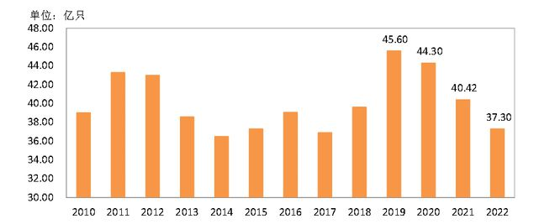
数据来源：中国畜牧业协会、艾格农业数据库
2022年鸡苗、活鸡和饲料价格上涨，黄羽肉鸡养殖效益盈利1.45元/只，年度平均养殖效益好转，但是不同季节养殖效益波动较大，7-10月养殖效益超过2元/只，其他月份养殖效益处于微利区间，甚至亏损。
中国黄羽养殖利润变化趋势，2015-2022
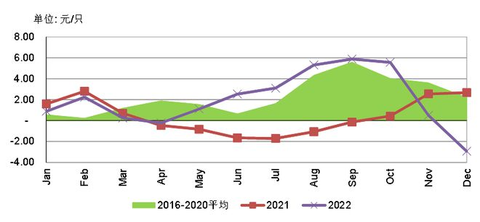
数据来源：艾格农业数据库
五、中国肉鸡行业投资分析
1. 2022年白羽肉鸡产业计划投资屠宰产能约为10亿只
2019-2020年受非洲猪瘟疫情影响，猪肉供应出现巨大缺口，鸡肉作为最佳替代动物蛋白，补充速度和经济效益比其他动物蛋白具有优势，白羽肉鸡产业成为新的投资热点。2021-2022年中国白羽肉鸡大型企业持续扩张，计划投资金额超200亿元，投资环节仍以养殖、屠宰、深加工为一体的全产业链项目为主，种鸡环节为辅。2022年计划投资屠宰产能约10亿只，当年实际投产产能估计为2亿只左右。
从投资主体来看，白羽肉鸡产业投资以圣农、正大、禾丰、大成等肉鸡产业龙头企业为主。投资项目包括，圣农肉鸡加工六厂年屠宰9000万只肉鸡项目投产、浦城9000万羽肉鸡生熟一体化项目奠基；禾丰集团河南开封1亿只肉鸡全产业链项目签约；正大集团在河南开封和河北衡水的肉鸡项目分别处于招标和验收阶段；双汇加大白羽肉鸡产业投资力度，周口1亿羽肉鸡全产业链项目投产，辽宁阜新和河南漯河的肉鸡项目处于建设中；温氏在灌南投资的1亿只肉鸡全产业链项目加速推进；吉林德翔集团通榆1亿只肉鸡全产业链项目破土动工。同时，雅士享、春雪和喜翔等地方龙头企业持续扩张，提升市场份额。此外，峪口、京海和新广农牧布局种鸡，投资雏鸡产能约2亿羽。
2. 2022年黄羽肉鸡产业加大屠宰环节投资力度
黄羽肉鸡产业远远没有白羽肉鸡产业成熟，投资力度小于白羽肉鸡产业。2022年产业处于微利甚至亏损状态，头部企业在屠宰环节投资力度加大，但在种鸡养殖、鸡苗孵化、肉鸡养殖环节的投资力度有所减弱。
从投资主体来看，温氏股份、立华股份和湘佳牧业继续推进育种、养殖、屠宰、深加工和销售于一体的全产业链经营模式，重点加大屠宰、食品加工和育种环节投资力度；传味股份和江丰实业投资屠宰环节，逐步完善产业链协同效应，提升企业竞争力；广弘控股投资种鸡和肉养殖环节，扩大产能，提升企业市场份额。
六、展望:2023年肉鸡量价齐增
白羽肉鸡：
2023年鸡肉消费逐渐回暖，鸡苗和毛鸡价格上涨，种鸡养殖恢复盈利，预计白羽肉鸡出栏量小幅增加。近两年大型白羽肉鸡生产企业一直在寻求合适的并购项目、新增产能计划等。白羽肉鸡产业面临产能过剩、饲料成本上升、产品升级、环境控制的挑战，具有品牌、渠道、管理和规模优势的企业竞争力更强。
黄羽肉鸡：
2023年黄羽肉鸡终端消费提振，同时也面临活禽管制、冰鲜升级的压力。综合各种因素对市场的影响，预计2023年黄羽肉鸡出栏量小幅增加，上半年毛鸡价格走势偏弱，下半年毛鸡价格小幅上涨。头部企业集中度将进一步提升，部分中小散户退出市场。企业面临资金、生鲜转型、节本增效的压力，具有雄厚资金实力和先进管理能力的公司竞争力将持续提升。

